# Test plan studentenadministratiesysteem

Werkgroep evaluatie studentenadministratie:

* Dhr. F.Bobson
* Mevr. M.Lieuw-kie-song
* Dhr. J.Teixeira
* Dhr. O.Elmont
* Dhr. M.Koendjbiharie

Juli 2011

Inhoudsopgave

Test plan studentenadministratiesysteem 1

Inhoudsopgave **Error! Bookmark not defined.**

1. Inleiding 3

2. Testschema 4

Dag 1 4

Dag 2 4

Dag 3 4

Dag 4 4

3. Testformulier 5

Bijlage: Handleiding studentenadministratiesysteem 5

## Inleiding

Het bestuur van de Universiteit heeft in juni 2011 een werkgroep ingesteld om de verdere ontwikkeling van het huidig studentenadministratiesysteem voortgang te doen vinden in afwachting op een nieuw system dat door een extern bedrijf zal worden geïmplementeerd.  
De werkgroep bestaat uit:

* Dhr. F.Bobson - trekker
* Mevr. M.Lieuw-kie-song – hoofd bureau Studentenzaken
* Dhr. J.Teixeira – hoofd UCC
* Dhr. O.Elmont - ontwikkelaar
* Dhr. M.Koendjbiharie - ontwikkelaar

In dit kader moet het systeem getest worden. Het betreft hier de gebruikerstest waarbij op vier opeenvolgende werkdagen testen zullen worden uitgevoerd door een aantal directe stakeholders en ander personeel van de Universiteit.

Elke gebruiker zal per dag een of meer funtionaliteiten testen op basis van een aangereikte testset.  
Elke gebruiker zal dezelfde testset krijgen

Per functionaliteit zal een testformulier ter beschikking worden gesteld aan de gebruiker.

Het testformulier biedt de gebruiker de mogelijkheid de volgende input te plegen

1. Foutmeldingen met een beschrijving van de handeling die daartoe geleid heeft
2. Geconstateerde foutieve resultaten.
3. Een algemene beoordeling van de user interface van de geteste functionaliteit (goed, matig , slecht)
4. Een toelichting op de beoordeling van de user interface
5. Een opsomming van ontbrekende opties bij de geteste functionaliteit met bijbehorende toelichting
6. Algemeen commentaar welke niet valt onder de bovengenoemde zaken

Gedurende, of aan het eind van de testperiode wordt aan de hand van de ingevulde testformulieren een rapport gemaakt om het geheel samen te vatten. Er vindt, indien noodzakelijk terugkoppeling plaats met de gebruikers (testers) om de ingevulde formulieren toe te lichten op eventuele onduidelijkheden. De testformulieren worden aangehecht aan het rapport voor de werkgroep.

Het rapport wordt door de werkgroep samengesteld en daarna aangeboden aan het Bestuur van de Universiteit om op basis daarvan verdere afspraken te maken m.b.t. de eventueel nodige aanpassingen die gepleegd zullen worden.

In de bijlage is de handleiding van het systeem bijgevoegd.

## Testschema

Onderstaand zijn functionaliteiten (systeemopties) die door de gebruikers getest zullen worden per testdag opgesomd.   
Per functionaliteit/systeemoptie vult de gebruiker één (of indien nodig meer) testformulier(en) in. De verschillende menuopties kunnen in de handleiding worden teruggevonden in de bijlage van dit document.

### Dag 1

Persoonsgegevens invoeren  
Vooraanmelden (medisch)  
Gerelateerde rapporten

### Dag 2

Faculteitstudent inschrijven

Faculteitstudent na-inschrijven

Schakelstudent inschrijven

Studentenkaarten faculteitstudent

Studentenkaarten schakeljaar

Gerelateerde rapporten

### Dag 3

Faculteitstudent wijzigen

Faculteitstudent verwijderen

Schakelstudent wijzigen

Schakelstudent verwijderen

Gerelateerde rapporten

### Dag 4

Faculteitstudent herinschrijven

Faculteitstudent diploma’s

Faculteitstudent certificaten

Schakelstudent certificaten

Gerelateerde rapporten

Student (vacatures, functies en declaraties)?

## Testformulier

**Functionaliteit: Invoeren persoonsgegeven Datum:**

|  |  |
| --- | --- |
| Foutmelding | Gepleegde handelingen |
|  |  |
|  |  |
|  |  |
|  |  |
|  |  |
|  |  |
|  |  |
|  |  |
|  |  |
|  |  |

**Functionaliteit: Invoeren persoonsgegevens**

**Datum:**

|  |  |
| --- | --- |
| Foutieve uitvoer | Gewenste uitvoer |
|  |  |
|  |  |
|  |  |
|  |  |
|  |  |
|  |  |
|  |  |
|  |  |
|  |  |
|  |  |

**Functionaliteit: Invoeren persoonsgegevens**

**Datum:**

|  |  |
| --- | --- |
| Uw beoordeling van de user interface | Aankruisen |
| Goed |  |
| Matig |  |
| Slecht |  |

**Licht hieronder uw beoordeling van de user interface toe**

|  |  |
| --- | --- |
| **Ontbrekende / slechtfunctionerende opties** | **Toelichting** |
|  |  |
|  |  |
|  |  |
|  |  |
|  |  |
|  |  |

**Algemeen commentaar kunt u hieronder geven**

## Bijlage: Handleiding studentenadministratiesysteem

**Het inloggen**

Het inloggen is noodzakelijk om toegang te verkrijgen tot het systeem. U hebt daarvoor een gebruikersnaam en een wachtwoord nodig die u kunt krijgen van de systeembeheerder.

1. Klik op de icon Studentenadministratie
2. Vul uw gebruikersnaam en wachtwoord in de invoervelden in
3. Klik op OK om te bevestigen

Indien uw gebruikersgegevens correct zijn krijgt u het hoofdscherm van de applicatie te zien, zoniet wordt aangegeven dat de gegevens niet correct zijn en kunt u het opnieuw proberen.

**Het wachtwoord**

Uw wachtwoord is voor u alleen bestemd en dient dus geheim te blijven. Indien u uw wachtwoord vergeten bent, neem dan contact op met de systeembeheerder.

**Wachtwoord wijzigen**

Van tijd tot tijd is het goed om uw wachtwoord te wijzigen. Het wachtwoord dient uit tenminste 6 tekens te bestaan en mag niet uit alleen letters bestaan.

1. Kies menuoptie aanpassen=>wachtwoord.
2. Vul de invoervelden in.
3. Klik op bevestig.

Uw wachtwoord is gewijzigd.

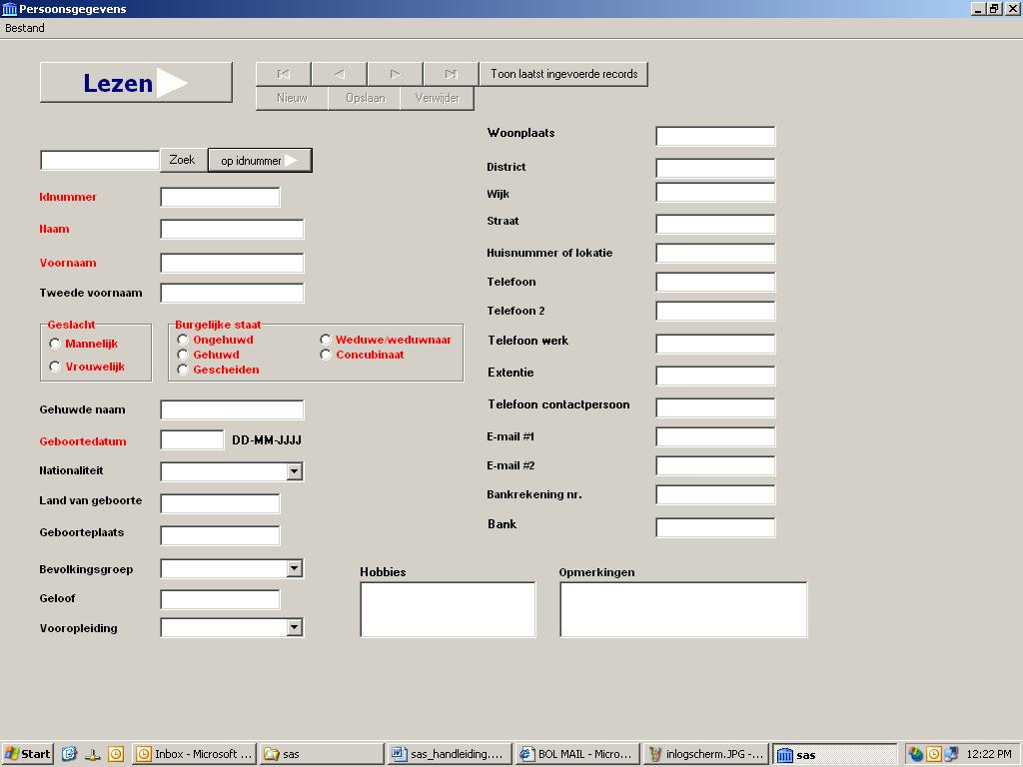

*Fig.Persoonsgegevensformulier*

**Persoonsgegevens**

Op het persoonsgegevens formulier staan de persoonsgegevens van de studenten.

Het persoonsgegevenformulier kent vier modi, namelijk lezen, toevoegen, wijzigen en verwijderen. Wilt u b.v. persoonsgegevens van een bepaalde persoon verwijderen, dan dient het formulier zich in de modus verwijderen te bevinden.

De modusknop is te herkennen aan een witte driehoek in de knop.



Afhankelijk van de actie die u wenst uit te voeren klikt u op de modusknop tot de gewenste actie verschijnt zoals vooraf opgesomd.

**Persoonsgegevens toevoegen**

1. Ga naar het hoofdscherm en kies de menuoptie student=>persoonsgegevens.
2. Op het persoonsgegevenformulier klikt u op de modusknop totdat de modus toevoegen verschijnt.
3. Klik op de knop nieuw om een nieuwe record toe te voegen.
4. U kunt nu de invoervelden invullen, verplichte velden zijn in het rood aangegeven.
5. Als alle velden die u wenst in te vullen zijn ingevuld, klikt u de knop opslaan.

Er is nu een nieuwe record toegevoegd.

**Persoonsgegevens verwijderen**

Het persoonsgegevenformulier kent vier modi, namelijk lezen, toevoegen, wijzigen en verwijderen. Voor het verwijderen van gegevens dient het formulier zich in de modus lezen bevinden.

1. Op het persoonsgegevenformulier klikt u op de modusknop totdat de modus verwijderen verschijnt.
2. Navigeer naar de te verwijderen record.
3. Hebt u de juiste record gevonden, klik dan op het knopje verwijder.

De record is nu verwijderd.

**Persoonsgegevens wijzigen**

1. Op het persoonsgegevenformulier klikt u op de modusknop totdat de modus wijzigen verschijnt.
2. Navigeer naar de te wijzigen record of zoek naar de record op naam of idnummer.
3. Hebt u de juiste record gevonden, breng dan de gewenste wijzigingen aan in de gewenste velden.
4. Klik op de knop opslaan om te bevestigen.

De record is nu gewijzigd.

**Persoonsgegevens lezen**

1. Op het persoonsgegevenformulier klikt u op de modusknop totdat de modus lezen verschijnt.
2. U kunt door de verschillende records navigeren of zoeken.

**Persoonsgegevens zoeken**

U kunt naar personen zoeken op familienaam of idnummer. Om te zoeken op naam of idnummer dient u de juiste optie te selecteren op de knop rechts van de zoekknop.

1. Voer het zoekcriterium in het invoerveld links van de zoekknop in.
2. Klik op de zoekknop.

De records die een match hebben met uw zoekcriterium zijn beschikbaar. U kunt ze bezichtigen door de resultaten te navigeren.

**Faculteit studenten inschrijven**

1. Kies voor de menuoptie student=>inschrijven=>faculteitstudent.
2. Klik op de modusknop totdat modus toevoegen verschijnt.
3. Vul de invoervelden in. Velden met rood aangegeven zijn verplichte velden.
4. Klik op opslaan.

Er is een nieuwe student ingeschreven.

**Schakeljaar studenten inschrijven**

1. Kies voor de menuoptie student=>inschrijven=>schakelstudent.
2. Klik op de modusknop totdat modus toevoegen verschijnt.
3. Vul de invoervelden in. Velden met rood aangegeven zijn verplichte velden.
4. Klik op opslaan.

Er is een nieuwe student ingeschreven.

**Nainschrijven van faculteitstudenten**

Na de reguliere inschrijfperiode is het ook mogelijk om nieuwe faculteitstudenten in te voeren (inschrijven).

1. Kies voor de menuoptie student=>inschrijven=>nainschrijving faculteit.
2. Klik op de modusknop totdat modus toevoegen verschijnt.
3. Klik op knopje nieuw.
4. Vul de invoervelden in. Velden met rood aangegeven zijn verplichte velden.
5. Klik op opslaan.

Er is een nieuwe student ingeschreven.

**Stam tabellen**

Het systeem bevat een vijftal stam tabellen namelijk:

* **nationaliteit**
* **bevolkingsgroep**
* **vooropleiding**
* **studenten functies**
* **certificaat**

De records in de stam tabellen kunnen gewijzigd worden en er kunnen nieuwe records worden toegevoegd. Bestaande records kunnen vanwege veiligheidsoverwegingen niet gewijzigd worden.

Om toegang te krijgen tot de stam tabellen kiest u menuoptie aanpassen=>stam tabellen.

**Records toevoegen in stam tabellen**

1. Kies een stam tabel waar u gegevens in wilt toevoegen.
2. Klik op de modus knop totdat de optie toevoegen verschijnt.
3. Voer de nieuwe record in het/de invoerveld(en) in.
4. Klik op de knop nieuwe toevoegen.

Er is een nieuwe record toegevoegd.

**Records wijzigen in stam tabellen**

1. Kies een stam tabel waar u een record uit wil wijzigen.
2. Klik op de modus knop totdat de optie wijzigen verschijnt.
3. Kies uit de lijst links de record die u wenst te wijzigen.
4. Breng de wijziging(en) aan in het/de invoerveld(en).
5. Klik op de knop huidige wijzigen.

De record is gewijzigd.

**Kleur studentenkaart**

Elk jaar dient er een andere kleur gekozen te worden voor de studentenkaart van de student. Deze actie dient dus eenmaal per jaar te geschieden voordat de studentenkaarten worden afgedrukt.

Het aanmaken van de kleur van de studentenkaart voor het collegejaar gebeurt op de volgende manier:

1. Klik op de knop “kleur nieuw collegejaar kiezen”.
2. Maak de gewenste kleur.
3. Klik op de knop “opslaan”.

U hebt een nieuwe kleur gemaakt voor het nieuw collegejaar.

**Studentenkaarten**

Studentenkaarten kunnen op naam, idnummer, per studierichting en per selectie worden gemaakt.

Om studentenkaarten af te maken kies menuoptie rapporten=>studentenkaarten en de wijze waarop u die wil genereren (naam, idnummer, studierichting of batch)

1. Vul de juiste invoervelden in, maak de juiste keuzes of selecties.
2. Klik op de knop “ok”.

De studentenkaart(en) word(en) op het scherm getoond en kunnen eventueel worden afgedrukt.

**Rapporten faculteitstudent**

Er kunnen verscheidene rapporten gegenereerd worden van de faculteitstudenten.

**Rapporten schakelstudent**